

课程名称：

本科实验报告

计算机逻辑设计基础

姓 名：

张晋恺

学 院： 竺可桢学院

系： 所在系

专 业：

计算机科学与技术

学 号：

3230102400

指导教师：

董亚波

2024 年 3 月 3 日

浙江大学实验报告

课程名称： 计算机逻辑设计基础 实验类型： 综合

实验项目名称： 常用电子仪器的使用

学生姓名： 张晋恺 专业： 计算机科学与技术 学号： 3230102400

同组学生姓名： 杨吉祥 指导老师： 董亚波

实验地点： 东 4-511 实验日期： 2024 年 2 月 29 日

一、实验目的和要求

1. 认识常用电子器件

2. 学会数字示波器、数字信号发生器（函数信号发生器）、直流稳压电源、

万用表等常用电子仪器的使用

3. 掌握用数字示波器来测量脉冲波形及幅度和频率的参数

4. 掌握万用表测量电压、电阻及二极管的通断的判别

二、实验内容和原理

1. 内容：

(1) 用数字示波器来测量函数信号发生器发出来的频率（周期）和幅度。通 过选择频率范围按键和频率调节旋钮，使函数信号发生器发出频率分别为 100Hz、 10KHz 和 100KHz 的正弦波，用数字示波器测出上述信号的周期和频率，验证函

数信号发生器发生信号正确率。

(2) 让信号发生器输出频率为 1KHz 、1-3V 任意有效值的正弦波(用数字万用

表交流档测量有效值)，用示波器测量其幅值，并进行有效电压值的计算与比较。

(3) 用万用表测二极管的单向导通特性

(1) 实验箱及其接线

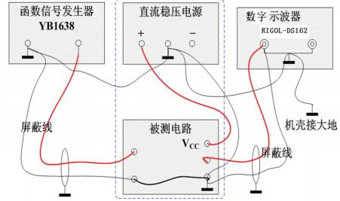

图 1:实验原理图

(2) 正弦波的有效值

设正弦交流电

屏幕截图 2024-03-03 204800.

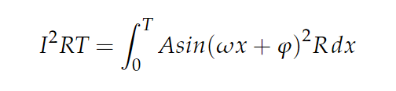 则在半个周期内有效电流做功为

故有效电压和有效电流可得出：

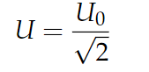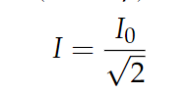

(3) 二极管

二极管是一种基本的半导体器件，由 P 型和 N 型半导体材料组成。P 型 半导体带正电荷的空穴，N 型半导体带负电荷的电子。二极管的工作原理基

于 PN 结的特性。

PN 结是 P 型和 N 型半导体材料的结合部分。在 PN 结中，电子从 N 区域 流向 P 区域，形成了电子的扩散电流；同时，在 P 区域，空穴从 P 区域流向 N 区域，形成了空穴的扩散电流。这种电子和空穴的扩散过程会导致 PN 结两

侧的区域形成一个带电区，称为耗尽层。

二极管的关键特性是具有单向导电性，即只允许电流在特定方向上通过。 当二极管处于正向偏置时，即 P 区域连接到正电压，N 区域连接到负电压时， 电子从 N 区域被吸引到 P 区域，同时空穴也被吸引到 N 区域，形成正向电流，

这时二极管呈导通状态，其正向电压降很低。

然而，当二极管处于反向偏置时，即 P 区域连接到负电压，N 区域连接 到正电压时，由于耗尽层的存在，电子和空穴的移动被阻止，几乎没有电流

通过，这时二极管呈截止状态。

需要注意的是，二极管在正向偏置时具有较低的电压降，称为正向压降 或正向阈值，而在反向偏置时应该具有较高的电阻，称为反向阻抗或反向击

穿电压，以防止反向电流流过导致损坏。

三、实验过程和数据记录

1. 测量实验箱中的直流电源

|  |  |  |  |  |
| --- | --- | --- | --- | --- |
| 直流稳压电源输出 | 示波器读数 | 灵敏度 | 示波器折算值 | 万用表读数 |
| +5V | 2.45Div | 2.00 V/Div | 5.00 V | 4.95 V |

(1) 将万用表功能量程开关置于直流电压(V-)档位和合适的量程，将红表

笔插入实验台 5V 插孔，黑表笔插入 GND 插孔，记录万用表显示电压。

(2) 将示波器信号地接 GND 插孔，信号探头接 5V 插孔，测量示波器的

电压波形与 0 电平标记之间的格数，计算出测量到的电压值。

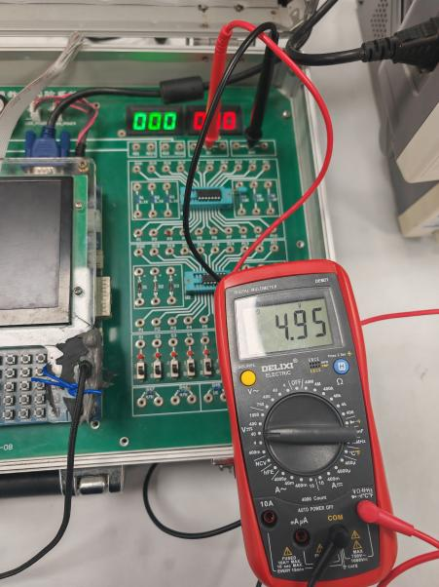 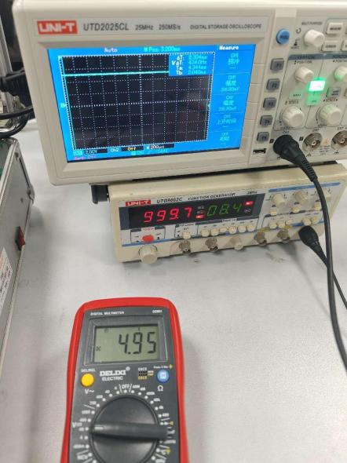

**图 2：万用表显示直流电压 图 3：示波器显示波形**

2. 用示波器测量正弦波信号

频率（周期）测量：通过选择频率范围开关和频率调节旋钮使 YB1638 型函

数信号发生器发出频率分别为 100Hz、10KHz 和 100KHz 的正弦波，用示波器测

出上述信号的周期和频率，比较是否与刻度值相一致，并将数据记入下表。

|  |  |  |  |  |  |
| --- | --- | --- | --- | --- | --- |
|  | 函数发生器输出 | 示波器读数 | 灵敏度 | 实测值 | |
| 幅度 |  | 5.43 Div | 1.00 V/Div | 5.43 V | |
| 周期/频率 | 100 Hz | 1.99 Div | 5.00 ms/Div | 9.95ms | 100.1Hz |
| 幅度 |  | 5.43 Div | 1.00 V/Div | 5.43 V | |
| 周期/频率 | 10K Hz | 1.99 Div | 50.0 μs/Div | 99.50 μs | 10.05K Hz |
| 幅度 |  | 5.35 Div | 1.00 V/Div | 5.35 V | |
| 周期/频率 | 100K Hz | 2.0 Div | 5.00 μs/Div | 10.0 μs | 100 KHz |

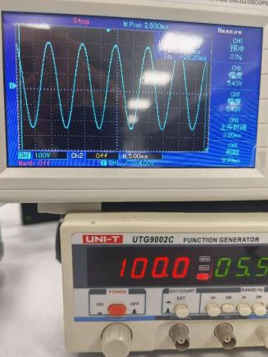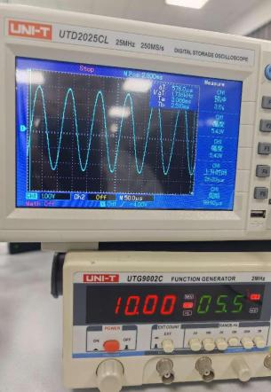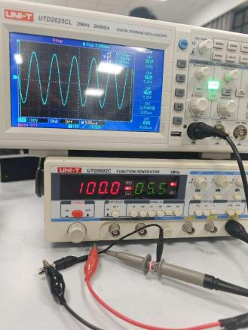

从左至右依次为100HZ ,10KHZ,100KHZ的示波器图像

3. 测量 YB1638 型函数信号发生器输出电压

(1) 让信号发生器输出 1KHz 、1--3V 任意的正弦波信号，将信号发生器

的输出接到示波器，用示波器测量峰峰值。

(2) 将信号发生器输出接入万用表，万用表红表笔接正，黑表笔接负， 量程开关置于交流电压档位和合适量程，测量信号发生器输出的信号的有效

值。

(3) 示波器测量的峰峰值折算成有效值，与万用表用交流档读取的有效

值进行比较。其中，有效值 =  .

|  |  |  |  |  |
| --- | --- | --- | --- | --- |
| 函数发生器输出频率 | 示波器读取值 | | 折算有效值 | 万用表读取值 |
| 1KHz | 4.8 div | 0.5 V/div | 0.85 V | 0.832 V |

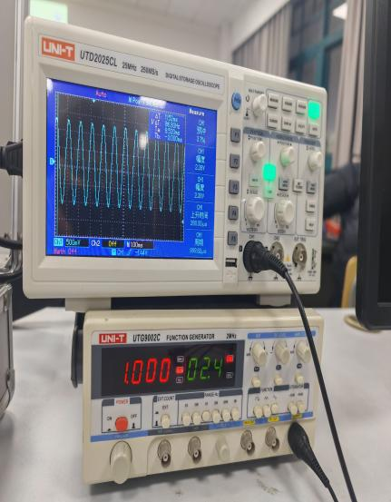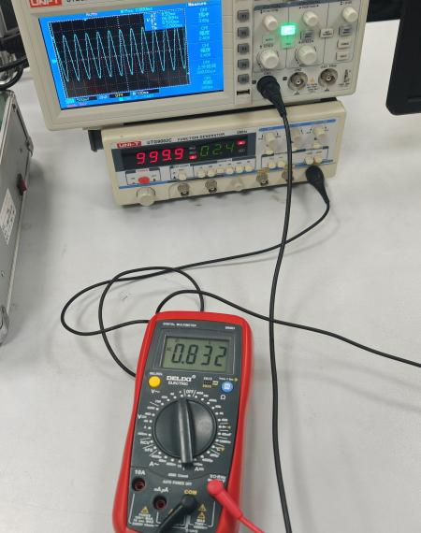

（a）示波器读取图像 （b）万用表读取图像

4. 测量二极管的单向导通特性

将万用表功能量程开关置于 “  ”位置，把红黑表笔分别接到实验台上的二 极管的两极，如果显示屏上显示 0.6 - 0.7 的数字，此时二极管正向导通，显示的 数字是 PN 结的电压，红表笔接的极是二极管的正极，黑表笔接的是负极。如果 显示屏上显示的数字是“ 1 ”，此时二极管反向截止，红表笔接的是二极管负极，

黑表笔接的是正极。

|  |  |
| --- | --- |
| 二极管正向导通时万用表读数 | 二极管反向截止时万用表读数 |
| 0.622V | .0L |

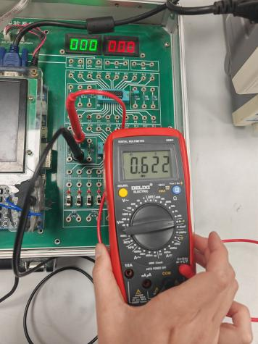

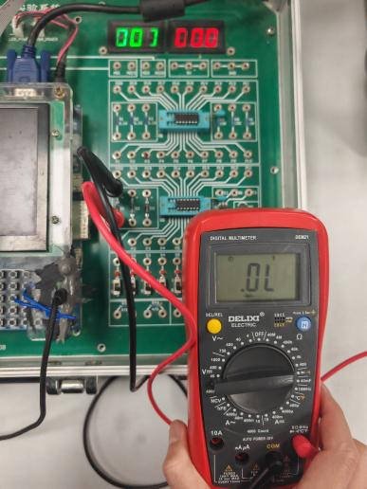

**（a）正向万用表显示 （b）反向万用表显示**

四、实验结果分析

1. 在使用万用表测量实验箱中的直流电源时，直流电源标定稳压输出为

5.00V ，示波器显示的电压也约为 5V ，而使用万用表测得电压为 4.95V ，低于直 流标定电压，但误差并不算大。查询了一些资料，有可能是因为器材老化，以及

测试引线与被测电路的接触不良。

2. 在用示波器测量正弦波信号时，频率与信号发生器相差不大，说明测量精确度较高。在 100Hz以及10KHZ 时，示波器测得的信号频率偏高，以及在测量 YB1638 型函数信号发生器输出电压时，示波器折算的有效值也与万用表显示的值有一定 误差，一方面由于是肉眼观察示波器读数，所以精度有限；另一方面，也可能是计算有效电压时需要除以根号2带来的估算计算误差，也有可能是因为示波器和信号发生器都有一定的性能限制，包括频率响应范围和精度。

3. 在测量二极管正向导通电压时显示0.622V，位于0.6~0.7之间，较为成功。

4. 总的来说，测量结果都在误差允许的范围之内，实验较成功。

1. 讨论与心得

第一次进行计逻实验，对除了万用表之外的其它设备都很陌生，还好课前花了一定的时间进行预习，所以实验开始时不至于手忙脚乱，和同组的同学愉快的完成了第一次实验，但是一开始还是由于不熟悉实验的流程差点忘记记录数据导致验收时比较慢，还好最后按时结束了实验。总的来说，第一次实验时比较成功，我也很期待以后的实验，希望自己能为计算机硬件方面的能力打下更好的基础。

浙江大学实验报告

课程名称： 计算机逻辑设计基础 实验类型： 综合

实验项目名称： 基本开关电路

学生姓名： 张晋恺 专业： 计算机科学与技术 学号： 3230102400

同组学生姓名： 杨吉祥 指导老师： 董亚波

实验地点： 东 4-509 实验日期： 2023 年 9 月 28 日

一、实验目的和要求

1. 掌握逻辑开关电路的基本结构

2. 掌握二极管导通和截止的概念

3. 用二极管、三极管构成简单逻辑门电路

4. 掌握最简单的逻辑门电路构成

四、实验内容和原理

3. 内容：

(4) 用二极管实现正逻辑“与门 ”，并测量输入输出电压参数，分析其逻辑

功能。

(5) 用二极管实现正逻辑“或门 ”，并测量输入输出电压参数，分析其逻辑

功能。

(6) 三极管极性测量

(7) 用三极管反向特性实现正逻辑“非门 ”，测量输入输出电压参数，分析

其逻辑功能。

(8) 采用前面的与门和非门实现“与非门 ”，测量输入输出电压参数，分析

其逻辑功能。

4. 原理：

(1) 杂质半导体以及 PN 结

杂质半导体有两种，N 型半导体和 P 型半导体。在硅或锗的晶体中掺入少量 的 5 价杂质元素，如磷、锑、砷等，即构成 N 型半导体(或称电子型半导体)， 电子为多数载流子，空穴为少数载流子；在硅或锗的晶体中掺入少量的 3 价杂

质元素，如硼、镓、铟等，即构成 P 型半导体，空穴为多数载流子，电子为少

数载流子。

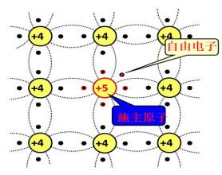

图 1：N 型半导体

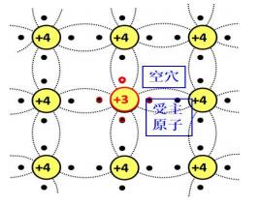

图 2：P 型半导体

在一块半导体单晶上一侧掺杂成为 P 型半导体，另一侧掺杂成为 N 型半导

体，两个区域的交界处就形成了一个特殊的薄层，称为 PN 结。

PN 结具有单向导电性，外加正向电压时处于导通状态，又称正向偏置，简

称正偏；加反相电压时截止，其伏安特性如图所示。

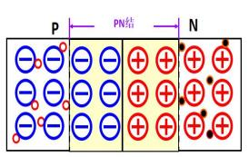

图 3：PN 结的形成

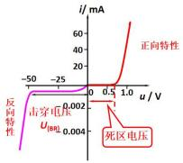

图 4：PN 结的伏安特性曲线

三极管又称半导体三极管、晶体三极管，或简称晶体管，有两种类型：NPN 型

和 PNP 型。以 NPN 型三极管为例介绍三极管的原理。

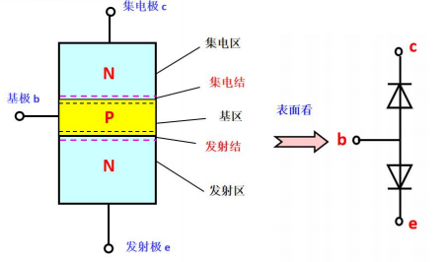

图 5：NPN 型三极管的结构示意图

NPN 型三极管由三个区域组成：n 型的发射极（Emitter）、p 型的基极（Base） 和 n 型的集电极（Collector）。它的电流放大原理可以通过控制基极电流来实

现。

当一个正电压被施加到发射极（E）时，基极（B）和发射极之间的 PN 结会 被正向偏置。这导致电子从发射极流向基极，形成发射电流（IE）。由于基极很

薄，只需要少量的电子才能形成大量的发射电流。

同时，在正向偏置下，集电极（C）和基极之间的 PN 结被反向偏置。这意味

着集电电流（IC）很小或几乎为零。

这种配置允许基极电流（IB）通过基极和发射极之间的电流放大作用控制集 电极电流（IC）。小的基极电流可以控制大的集电极电流，实现电流放大。这个 放大比率可以通过三极管的参数来确定，被称为β（beta）值或直流电流放大系

数。

所以，通过在基极电流上的微小变化，NPN 型三极管可以实现显著的集电极 电流变化，从而实现电流放大的功能。这使得 NPN 型三极管在各种电子设备中被

广泛应用，如放大器、开关和逻辑门等。

（3）通过二极管、三极管构成逻辑门电路

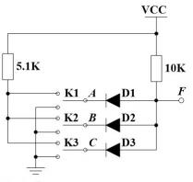

图 6：二极管构成“与”门电路

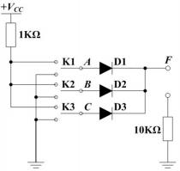

图 7：二极管构成“或”门电路

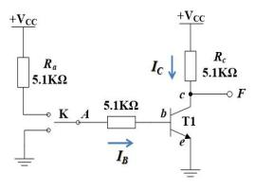

图 8：三极管组成“非”门电路

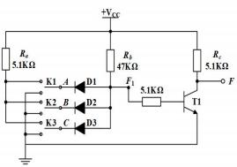

图 9：二极管和三极管组成“与非”门电路

五、实验过程和数据记录 

1. 二极管构成“与” 门电路

(1) 在实验箱中通过导线连接电路，检查二极管、电源电压和极性、电

阻值等是否连接正确 。

(2) Vcc 接实验箱中+5V 直流电源。

(3) 输入高低电平通过开关 S1～S6 产生。输入 A,B 的不同电平组合，用 万用表或实验箱中的直流电压表测量 A,B 及对应输出 F 的电压值。最后判

断逻辑关系是否满足 F= AB。

|  |  |  |  |
| --- | --- | --- | --- |
| A/V | B/V | F/V | F 逻辑值 |
| 0.11 | 0.11 | 0.62 | 0 |
| 0.13 | 4.95 | 0.67 | 0 |
| 4.95 | 0.13 | 0.67 | 0 |
| 4.95 | 4.95 | 4.95 | 1 |

表 1： 与 门中测量得到的值

“ ”

|  |  |  |
| --- | --- | --- |
| A | B | F |
| 0 | 0 | 0 |
| 0 | 1 | 0 |
| 1 | 0 | 0 |
| 1 | 1 | 1 |

表 2：对应真值表

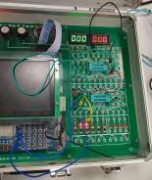

图 10：“与”门连接方式

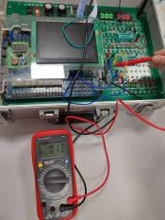

图 11:A = 0

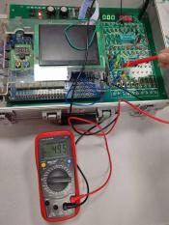

图 12:B = 1

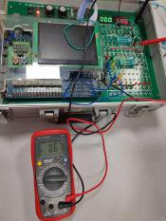

图 13:F = 0

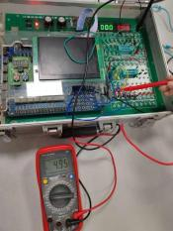

图 14:A = 1

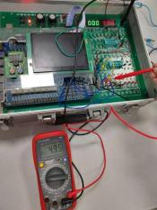

图 15:B = 1

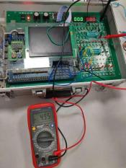

图 16:F = 1

2. 二极管构成“或” 门电路

(1) 在实验箱中连接电路，检查二极管、电源电压和极性、电阻值等是

否连接正确。

(2) 输入高低电平通过开关 S1～S6 产生。输入 A,B 的不同电平组合，用 万用表或实验箱中的直流电压表测量输入 A,B 及对应输出 F 的电压值。最

后判断逻辑值是否满足 F= A + B。

|  |  |  |  |
| --- | --- | --- | --- |
| A/V | B/V | F/V | F 逻辑值 |
| 0.09 | 0.09 | 0 | 0 |
| 0.09 | 3.48 | 2.95 | 1 |
| 3.48 | 0.09 | 2.96 | 1 |
| 4.06 | 4.07 | 3.57 | 1 |

表 3：“或”门中所测量得到的值

|  |  |  |
| --- | --- | --- |
| A B F | | |
| 0 | 0 | 0 |
| 0 | 1 | 1 |
| 1 | 0 | 1 |
| 1 | 1 | 1 |

表 4：真值表

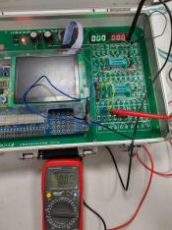

图 18：A = 0

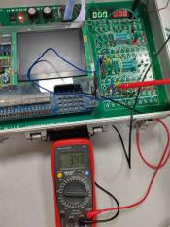

图 21:A = 1

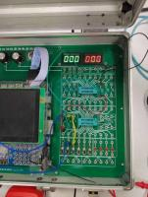

图 17：“或”门连接方式

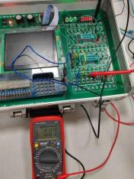

图 19:B = 0

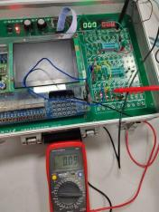

图 22:B = 0

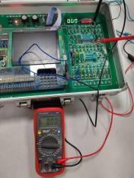

图 20:C = 0

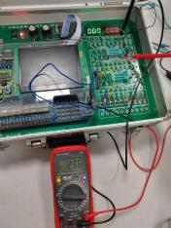

图 23:C = 1

3. 三极管极性测量

(1) 将万用表功能量程开关置于 “



”位置，用红黑表笔判断被测

三极管是 PNP 还是 NPN 型，确定基极 b。

(2) 将万用表功能量程置于“hFE ”位置，把三极管插入面板上三极管测

试插座，基极 b 要插对，集电极 c 和发射极 e 随便插。

(3) 从显示屏上读取 hFE 近似值，若该值较大（约 100），说明三级管 c,e 极与插座上的 c,e 极对应；若该值很小，说明这时的三极管 c,e 极插反，

应把 c,e 极对调后再读取 hFE 值。

经测量，三极管的 c、b、e 极应该如图所示。

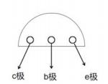 图 24：三极管的 c、b、e 极

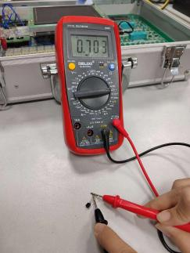

图 25：验证基极 b（1）

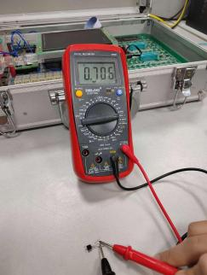

图 26：验证基极 b（2）

4. 用三极管实现正逻辑“非门”

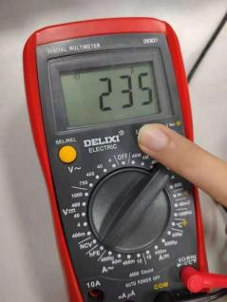

图 27：测量 ce 极（1）

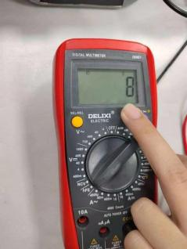

图 28：测量 ce 极（2）

(1) 在实验箱上连好电路，检查三极管及电源极性、电阻值是否等是否

连接正确。

(2) 将+5V 直流电源接入 VCC 端。

(3) 输入 A 端的高、低电平用开关 S1～S6 产生。 测量 A 和输出端 F

对应的电压值，填入右表。判断逻辑关系是否满足 F= ¬A

|  |  |  |
| --- | --- | --- |
| A/V | F/V | F 逻辑值 |
| 0.09 | 4.95 | 1 |
| 2.82 | 0.11 | 0 |

表 5:"非“门所测量的值

|  |  |
| --- | --- |
| A | F |
| 0 | 1 |
| 1 | 0 |

表 6：真值表

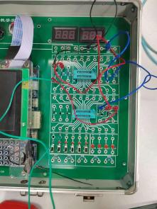

图 29： ”非“门的连接

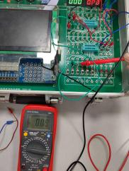

图 30：A = 0

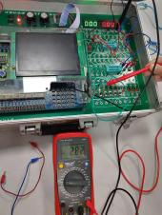

图 32:A = 1

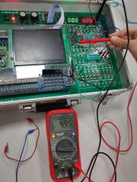

图 31：F= 1

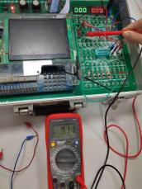

图 33:F = 0

5. 二极管和三极管组成“与非” 门电路

(1) 在实验箱上连好电路，检查二极管、三极管及电源极性、电阻值等

是否正确。

(2) 将 +5V 直流电源接入 VCC.

(3) 输入 A,B 端的高、低电平用开关 S1～S6 产生。测量 A,B 及输出端

F 对应的电压值，填入右表。判断逻辑关系是否满足 F= ¬（AB)

|  |  |  |  |
| --- | --- | --- | --- |
| A/V | B/V | F/V | F 逻辑值 |
| 0.09 | 0.09 | 4.77 | 1 |
| 0.10 | 4.95 | 4.43 | 1 |
| 4.95 | 0.10 | 4.30 | 1 |
| 4.95 | 4.95 | 0.02 | 0 |

表 7： 与非 门所测量得到的值

” “

|  |  |  |
| --- | --- | --- |
| A | B | F |
| 0 | 0 | 1 |
| 0 | 1 | 1 |
| 1 | 0 | 1 |
| 1 | 1 | 0 |

表 8：真值表

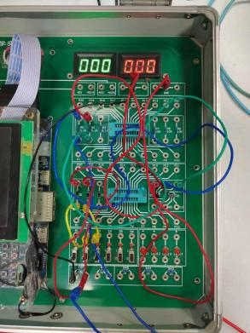

图 34： ”与非“门的连接

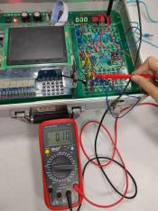

图 35：A = 0

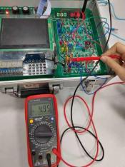

图 38:A = 1

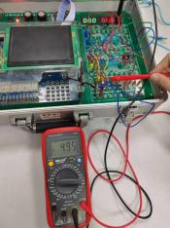

图 36:B = 1

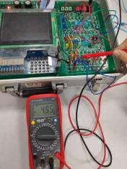

图 39:B = 1

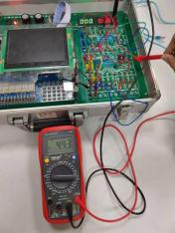

图 37:F = 1

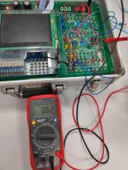

图 40:F = 0

五、实验结果分析

1. 在测量电压时，得到的逻辑值“ 1 ”对应的是一个范围，而不是某一个具 体的数值，而在不同的实验中、甚至在同一个实验中，“ 1 ”的范围有较大的差 别。大多数情况下，“1 ”对应的值在 4.4~5.0 之间，这之间的浮动可能是因为电

阻带来的压降等。

2. 总之，实验结果在误差允许的范围内，这次实验较为成功。

五、讨论与心得

在之前的学习中，我并没有接触过三极管以及相应的知识，因此在试验前花了一 番时间了解这方面知识。还好同组的同学之前对三极管较为熟悉，也对这方面的

操作较为熟悉，让我从中学到了很多。这次的操作也让我对实验箱又了解了许多。

总的来说，这次试验收获很大。



课程名称：

本科实验报告

计算机逻辑设计基础

姓 名：

张晋恺

学 院： 竺可桢学院

系：

专 业：

计算机科学与技术

学 号：

3230102400

指导教师：

董亚波

2023 年 10 月 15 日

浙江大学实验报告

课程名称： 计算机逻辑设计基础 实验类型： 综合

实验项目名称： 集成逻辑门电路的功能及参数测试

学生姓名： 张晋恺 专业： 计算机科学与技术 学号： 3230102400

同组学生姓名： 杨吉祥 指导老师： 董亚波

实验地点： 东 4-509 实验日期： 2023 年 10 月 7 日

一、实验目的和要求

1. 熟悉基本逻辑门电路的功能、外部电气特性和逻辑功能

2. 熟悉 TTL 与非门和 CMOS 或非门的封装及管脚功能

3. 掌握主要参数和静态特性的测试方法，加深对各参数意义的理解

4. 进一步建立信号传输有时间延时的概念

5. 进一步熟悉示波器仪器的使用

六、实验内容和原理

5. 内容：

(9) 验证集成电路 74LS00“与非” 门的逻辑功能

(10) 验证集成电路 CD4001“或非” 门的逻辑功能

(11) 测量集成电路 74LS00 逻辑门的传输延迟时间tpd

(12) 测量集成电路 CD4001 逻辑门的传输延迟时间tpd

(13) 测量集成电路 74LS00 传输特性与开关门电平VON和VOFF 以及噪声容限

6. 原理：

(1) 数字集成电路的基本参数包括扇出系数NO 、输出高电平VOH 、输出

低电平VOL 、电压传输特性、关门电平VOFF 、开门电平VON 、噪音容限、平均

传输延迟时间tpd、低电平输入电流IiL、高电平输入电流IiH、空载导通功耗PON、

空载截止功耗POFF。

(2) 输出高电平VOH是指当输出端为高电平时的电压，一般大于 2.4V ， 它可衡量输出端高电平负载特性。74LS00 的 VoH 是指在输入端接地或低电

平时，输出端为高电平并输出 400μA 电流时测量的输出电平。

(3) 输出低电平VOL是指当输出端为低电平时的输出电压，一般小于 0.4V，

可衡量输出端低电平负载特性。74LS00 的 VoL 是指在输入端接高电平时，

输出端为低电平并灌入 4mA 电流时测量的输出电平。

(4) 电压传输特性是指输出电压随输入电压而变化的关系特性。它可以 充分显示出门输入输出的逻辑特征，可以反应出二值量化及门开关跃迁是一

个连续过渡的过程。

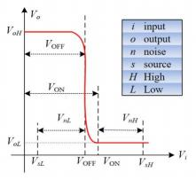

图 1：74LS00 的电压传输特性

（5） 关门电平VOFF指使输出电压刚好达到输出转折至额定电平值时的 最高输入低电平电压。74LS00 的VOFF是当输入电压由零逐渐上升、输出电 压逐渐下降，当输出电压刚好降到额定最低高电平电压 2.4V 时的最高输入

低电平电压。

（6） 开门电平VON指使输出电压刚好达到输出转折跃迁至另一状态额 定电平值时的最低输入高电平电压。在 74LS00 中，当输入电压由 VOFF 继 续上升，输出电压急剧下降，当输出电压刚好降到额定低电平电压 0.4V 时

的最低输入高电平电压称VON。

（7） 噪音容限是指加到正常输入值上、且不会在电路的输出产生不可

预料变化的最大外部噪音电压。

低电平电平噪声容限：VnL = VOFF -VOL

高电平电平噪声容限：VnH = VOH - VON

（8） 平均传输延迟时间tpd

传输时间是一个动态参数，是晶体管 PN 节电容、分布寄生电容、负

载电容等充放电时间引起的输出信号滞后于输入信号一定时间的参数。

tpd = （tPHL + tPLH ）/2

为提高测量精度，采用环形振荡器测量传输延迟时间：假设每个与 非门延迟时间相同，则振荡器周期 T ＝ tpd，一个逻辑门的延迟时间为

T / 6。

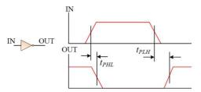

图 2：tPHL和tPLH

七、实验过程和数据记录 

1. 验证 74LS00“ 与非” 门逻辑功能

(1) 将芯片插入实验箱的 IC 插座中，注意芯片的方向

(2) 按右图连接电路，74LS00 的 14 脚接电源+5V ，7 脚接 GND

(3) 高低电平通过 S1～S6 拨位开关产生

(4) 以真值表顺序遍历输入 A,B 所有组合，测量 A,B 及输出 F 电压并记

入右表

(5) 重复步骤 3~4 ，测量其他 3 个门的逻辑关系并判断门的好坏

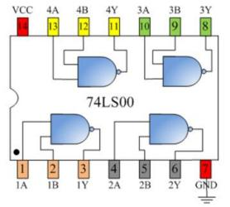

图 3：验证 74LS00“与非”门逻辑功能

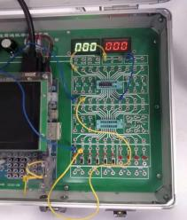

图 4：连接 1 、2 、3 脚

|  |  |  |
| --- | --- | --- |
| A/V | B/V | F/V |
| 0.09 | 0.09 | 4.95 |
| 0.09 | 4.94 | 4.95 |
| 4.94 | 0.09 | 4.95 |
| 4.93 | 4.93 | 0 |

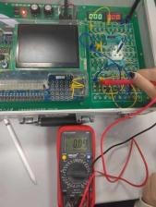

图 5：A = 0

表 1：“与非”门测量所得的值

s

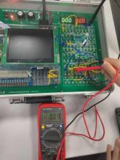

图 6:B = 0

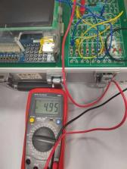

图 7:F = 1

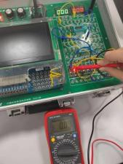

图 8:A = 0

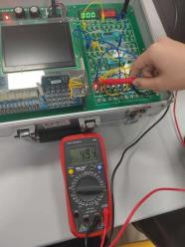

图 11:A = 1

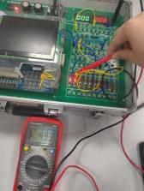

图 14:A = 1

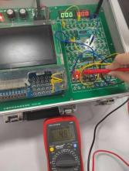

图 9:B = 1

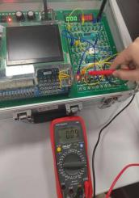

图 12:B = 0

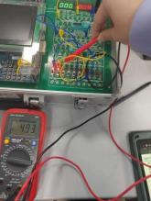

图 15:B = 1

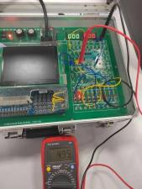

图 10:F = 1

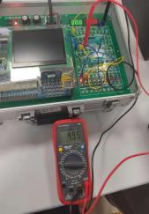

图 13:F = 1

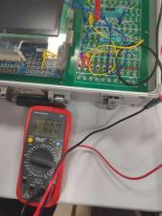

图 16:F = 0

2. 验证 CD4001 “或非” 门逻辑功能

(1) 将芯片插入实验箱的 IC 插座中

(2) 按右图连接电路，CD4001 的 14 脚接电源+5V ，7 脚接 GND

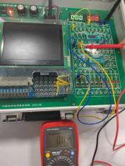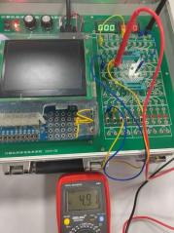(3) 高低电平通过 S1～S6 拨位开关产生

(4) 以真值表顺序遍历输入 A,B 所有组合，测量输入端 A,B 及输出端 F

电压值，记录右表

(5) 重复步骤 3~4 ，测量其他 3 个门的逻辑关系并判断门的好坏

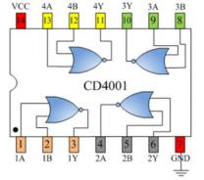

图 17:验证 CD4001 “或非”门逻辑功能

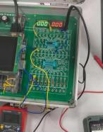

图 18:连接 1 、2 、3 脚

|  |  |  |
| --- | --- | --- |
| A/V | B/V | F/V |
| 0.09 | 0.09 | 4.91 |
| 0.09 | 4.95 | 0.00 |
| 4.95 | 0.09 | 0.00 |
| 4.94 | 4.94 | 0.00 |

表 2:“或非”门测量所得的值

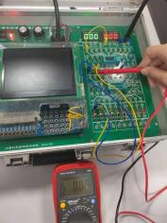

图 19：A = 0

图 20:B = 0

图 21:F = 1

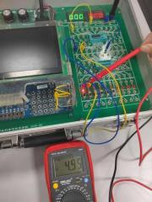

图 22:A = 0

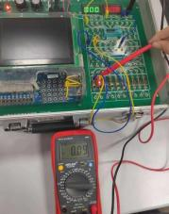

图 25:A = 1

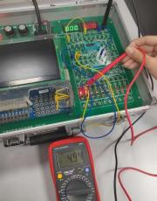

图 28:A = 1

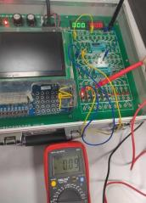

图 23:B = 1

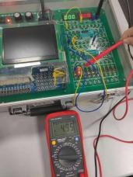

图 26:B = 0

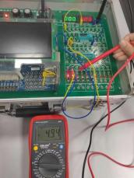

图 29:B = 1

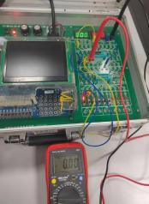

图 24:F = 0

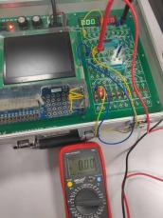

图 27:F = 0

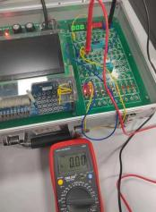

图 30:F = 0

3. 测量集成电路 74LS00 逻辑门的传输延迟时间tpd

(1) 将芯片插入实验箱的 IC 插座，注意芯片方向

(2) 按图连接电路，14 脚接电源+5V ，7 脚接 GND ，用 3 个与非门构成

一个振荡器

(3) 将示波器接到振荡器的任何一个输入或输出端

(4) 调节示波器时基旋钮，测量VO 的波形，读出周期 T 并计算传输延迟

时间

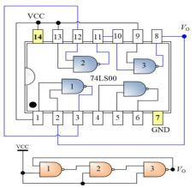

图 31：测量 74LS00 逻辑门的传输延迟时间tpd

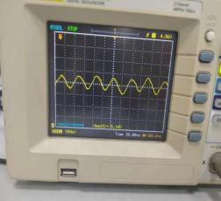

图 32：示波器测量周期

测得周期 T 为 40.00ns,tpd = 40.00 ÷ 6 = 6.67 ns

4. 测量集成电路 CD4001 逻辑门的传输延迟时间tpd

(1) 将芯片插入实验箱的 IC 插座，注意芯片方向

(2) 按图连接电路，14 脚接电源+5V ，7 脚接 GND ，用 3 个或非门构成

一个振荡器

(3) 将示波器接到振荡器的任何一个输入或输出端

(4) 调节示波器时基旋钮，测量VO 的波形，读出周期 T 并计算传输延迟

时间

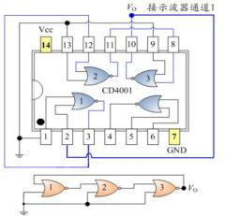

图 33:测量 CD4001 逻辑门的传输延迟时间tpd

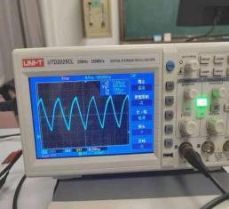

图 34:示波器测量周期

测得周期 T 为 2.1 × 200 = 420 ns,tpd = 420 ÷ 6 = 70 ns

5. 测量集成电路 74LS00 传输特性与开关门电平VON和VOFF 以及噪声容限

(1) 将芯片插入实验箱的 IC 插座，连接电路

(2) 将万用表接入 A 、B 端作为Vi，直流电压表接与非门的输出 Y 端作

为VO

(3) 先将电位器 W 逆时针调到底，然后顺时针缓慢调节，观察Vi,VO 两电

压表的读数，并记录数据填入表格

(4) 根据表格数据画出曲线图，并求VON和VOFF和噪声容限

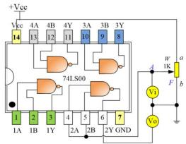

图 35:测量 74LS00 传输特性与开关门电平VON和VOFF

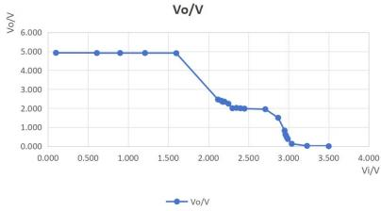

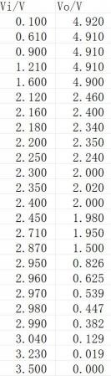 图 36：Vi 和 Vo 的关系曲线

表 3：测量得到的数据

由图像分析得：VOFF = 2.16V， VON = 2.98V。

低电平电平噪声容限VnL = VOFF -VOL = 2.16V - 0.00V = 2.16V

高电平电平噪声容限VnH = VOH - VON = 4.92V - 2.98V = 1.94V

六、实验结果分析

5. 总的来说，测量结果都在误差允许的范围之内，实验较为成功。

6. 在实验二的验证中，一开始没有注意到 74LS00 和 CD4001 有一个地方的

首尾连接方式相反，浪费了一些时间。

7. 在第五个实验中，在 Vi= 3 附近 Vo变动很快，Vi 一些轻微的变动都能 导致 Vo有较大幅度的跳动，并且 Vo十分不稳定，波动范围在几百毫伏，给我 们的测量造成了很大的不便。但是询问老师过后，发现这是正常现象，取一个较

为中间的数据即可。

五、讨论与心得

这次实验出了很多差错，我们的示波器有些问题，始终不能显示正常的波形， 换了好几台才成功解决。这导致我们很晚（差不多 6：30）才离开教室。但在一 次又一次的接线中，我对这样电路的内部结构的了解也深了很多，收获很大。而 且这次问了别的组的同学，才发现原来万用表的接线头可以用力一点插到导线上 方的小孔里，不一定要用手扶着，之后还有机会的话会改进的。总的来说，前三 次实验让我对基本的逻辑结构、电路结构有了认识，受益匪浅。很期待以后使用

verilog 设计逻辑电路！